**北京市建设工程造价管理处**

**北京绿标建材产业技术联盟**

**关于召开“北京市保温材料造价信息**

**专题研讨会”的通知**

各保温生产企业：

为进一步规范北京市保温材料部分产品的市场信息价格、名称、规格型号、特征，我处委托北京绿标建材产业技术联盟组织对《北京工程造价信息》保温材料部分进行调研、调整、规范，已完成初稿。现就调研的有关问题进行专题讨论。

拟定于2017年6月21日（星期三）上午09:30-11:30在我处四层（403）会议室召开专题研讨会，届时请你单位负责人和主管此项工作的人员按时参会。

联系人：岳晓红 何晓燕

联系电话： 88751830 13381055041 13661164423

传真：88751830

Emile：767201912@qq.com

会议地点：朝阳区华威西里甲48号造价处403会议室。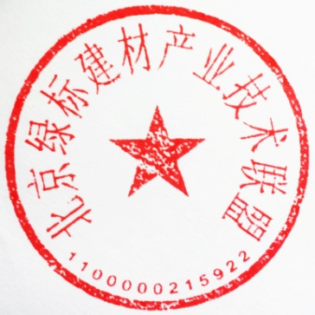

**北京市建设工程造价管理处 北京绿标建材产业技术联盟**

**2017年6月9日 2017年6月9日**

回　　　　执

单位名称：

|  |  |  |  |  |
| --- | --- | --- | --- | --- |
| 姓　名 | 性别 | 职　务 | 电　话 | 邮箱 |
|  |  |  |  |  |
|  |  |  |  |  |